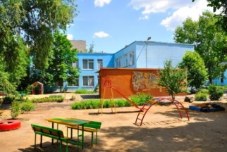**_________________________________________________________**

МУНИЦИПАЛЬНОЕ БЮДЖЕТНОЕ ДОШКОЛЬНОЕ ОБРАЗОВАТЕЛЬНОЕ УЧРЕЖДЕНИЕ ДЕТСКИЙ САД КОМБИНИРОВАННОГО ВИДА №8

ГОРОДА КАМЕНСК-ШАХТИНСКИЙ

***Социально-значимая акция***

***«Письмо водителю-родителю»***

**Цель:** активизация деятельности команды ЮПИД в летний период;

 - воспитание законопослушного поведения участников дорожного движения путём

проведения акций «Письмо водителю-родителю»

**Дата проведения** – с 01 июня по 01 августа 2024 года.

**Участники**:

Команда ЮПИД «Зебрята»

Заместитель заведующего по ВМР Клочкова Е.В.

Руководитель команды Иванова Н.В.

Ответственный сотрудник за мероприятия по профилактике детского травматизма в МБДОУ детском саду №8 Яковенко К.В.

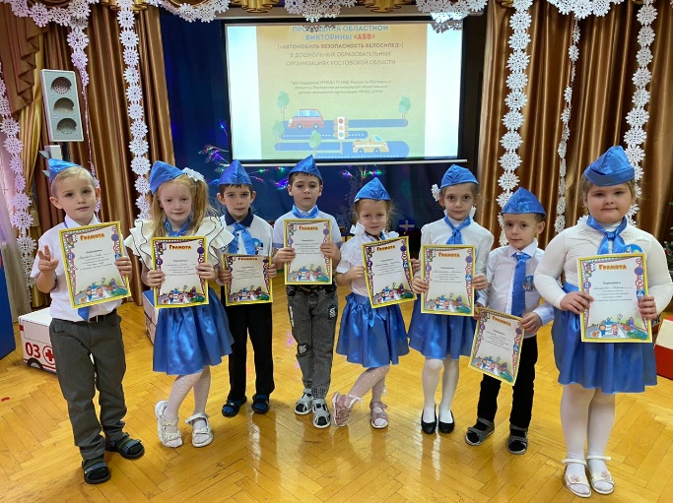

с 1 июня команда ЮПИД «Зебрята» принимает в социально-значимой акции ***«Письмо водителю-родителю»*** по профилактике детского дорожно-транспортного травматизма.

Для ребят были подготовлены следующие мероприятия: сюжетно-ролевые игры, интерактивные и дидактические игры, мастерская по изготовлению писем безопасности, мастер-класс по созданию модели безопасных транспортных средств.

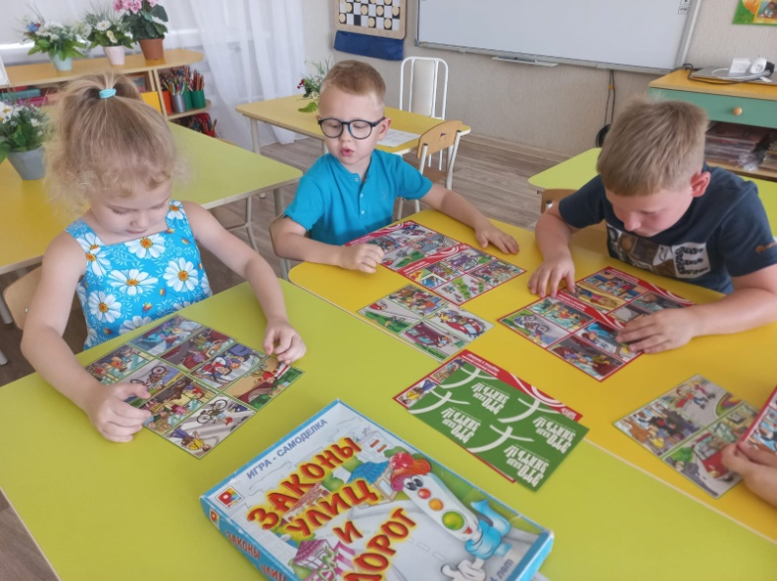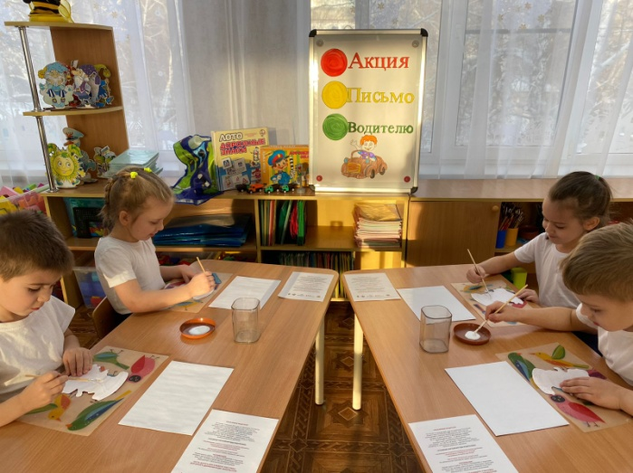

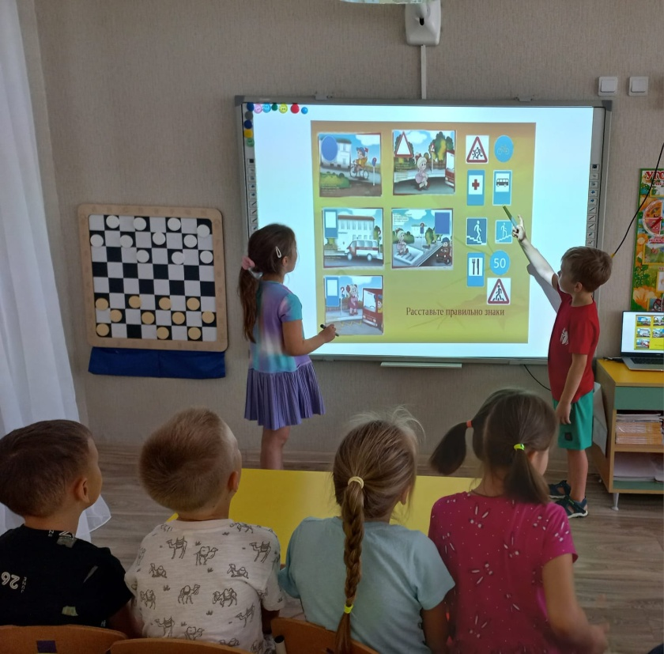

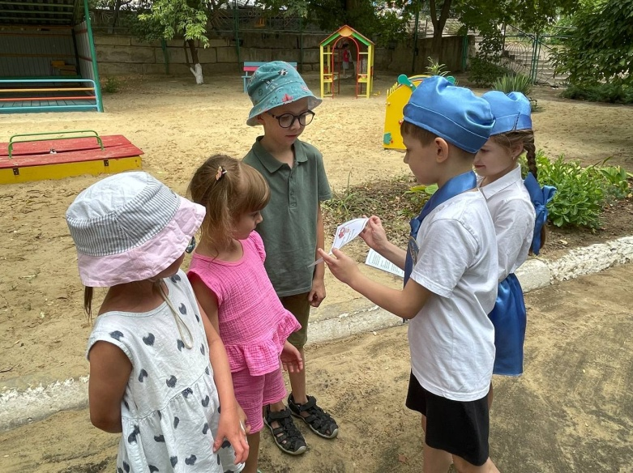Ребята команды ЮПИД стараются сами применять правила дорожного движения в повседневной жизни и транслируют знания и умения другим детям, начиная с младшей группы, раздают листовки и буклеты по ПДД, играют с детьми в подвижные и сюжетно-ролевые игры.

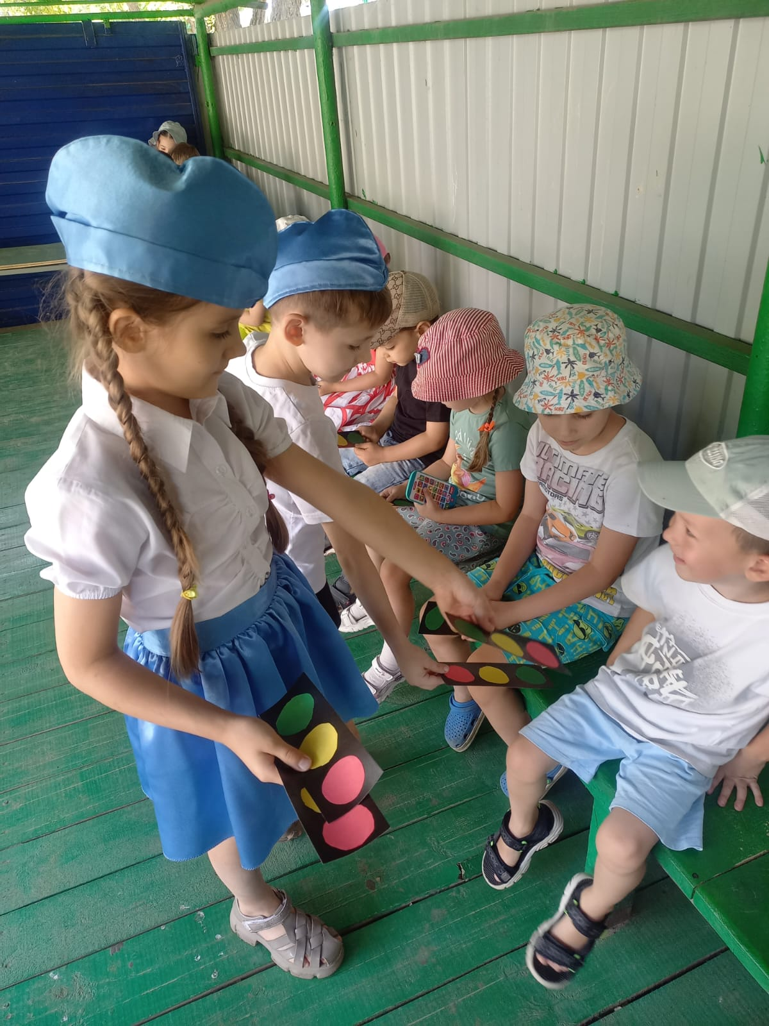

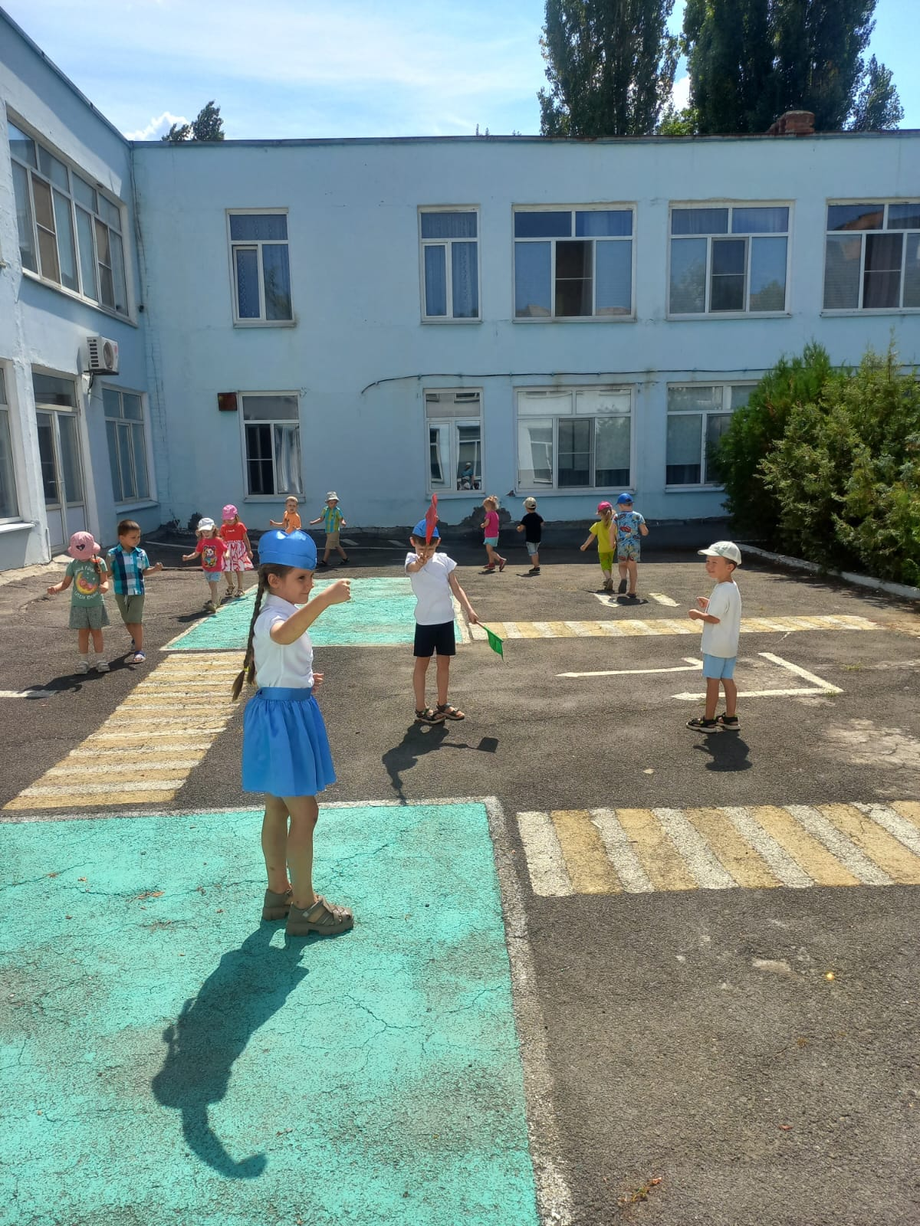

Мероприятие продолжилось на улице, возле детского сада. Сотрудник ГАИ останавливал проезжающие машины, а ребятишки вручали им свои письма, рисунки, буклеты и памятки с пожеланиями соблюдать правила дорожного движения, призывали взрослых быть заботливыми по отношению к детям, соблюдать Правила дорожного движения.

Все водители встречали нас очень доброжелательно и с большим пониманием.

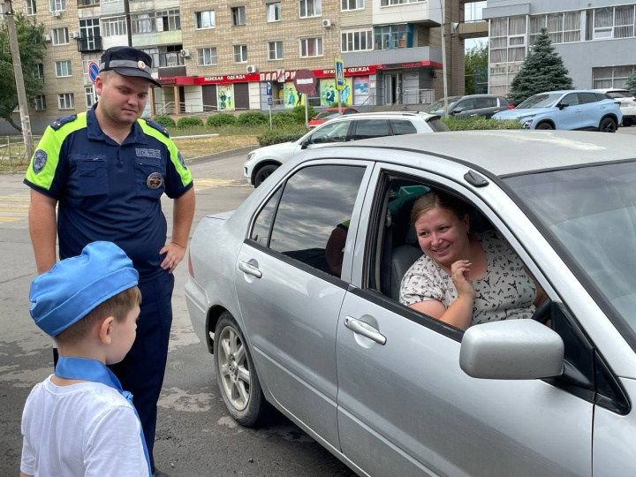

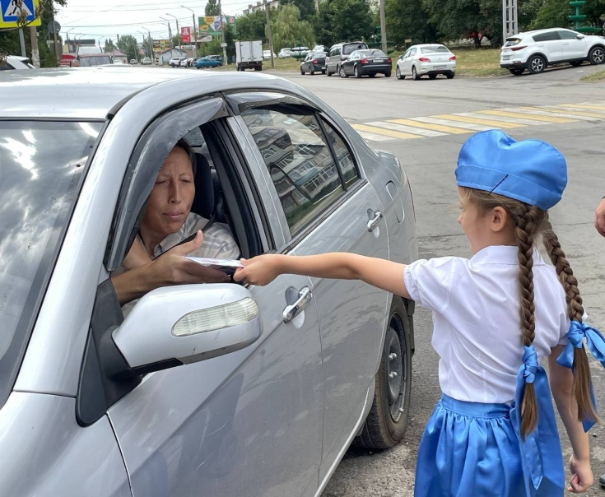

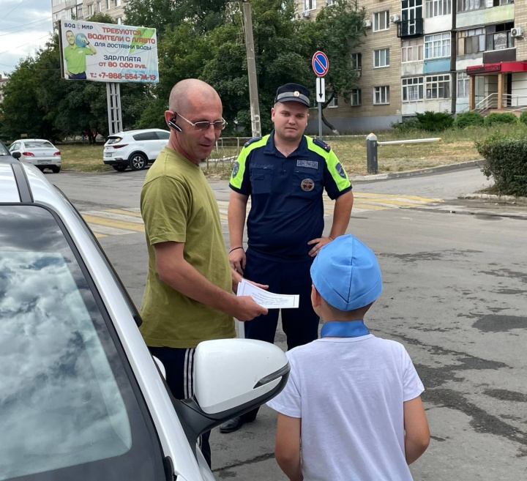

Мы надеемся, что объединенные усилия детского сада, семьи и общественности принесут хорошие плоды. Наши сегодняшние воспитанники будут внимательными, грамотными пешеходами и водителями.

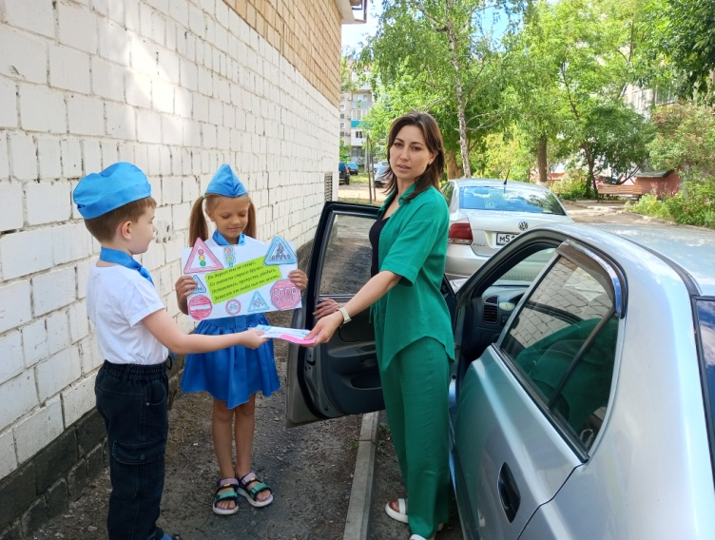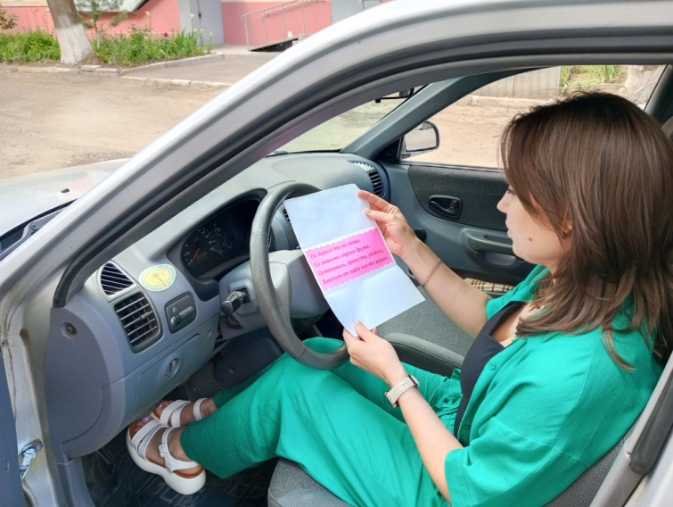

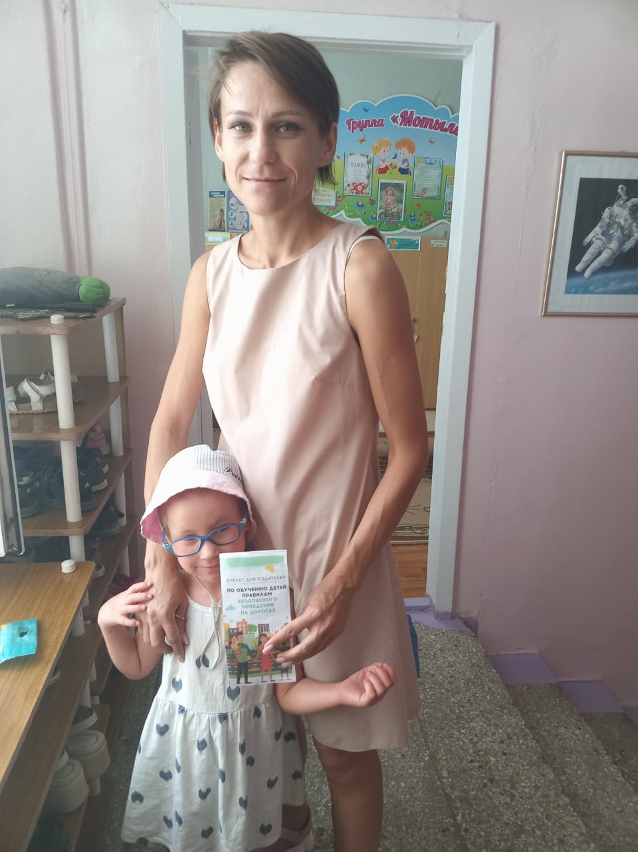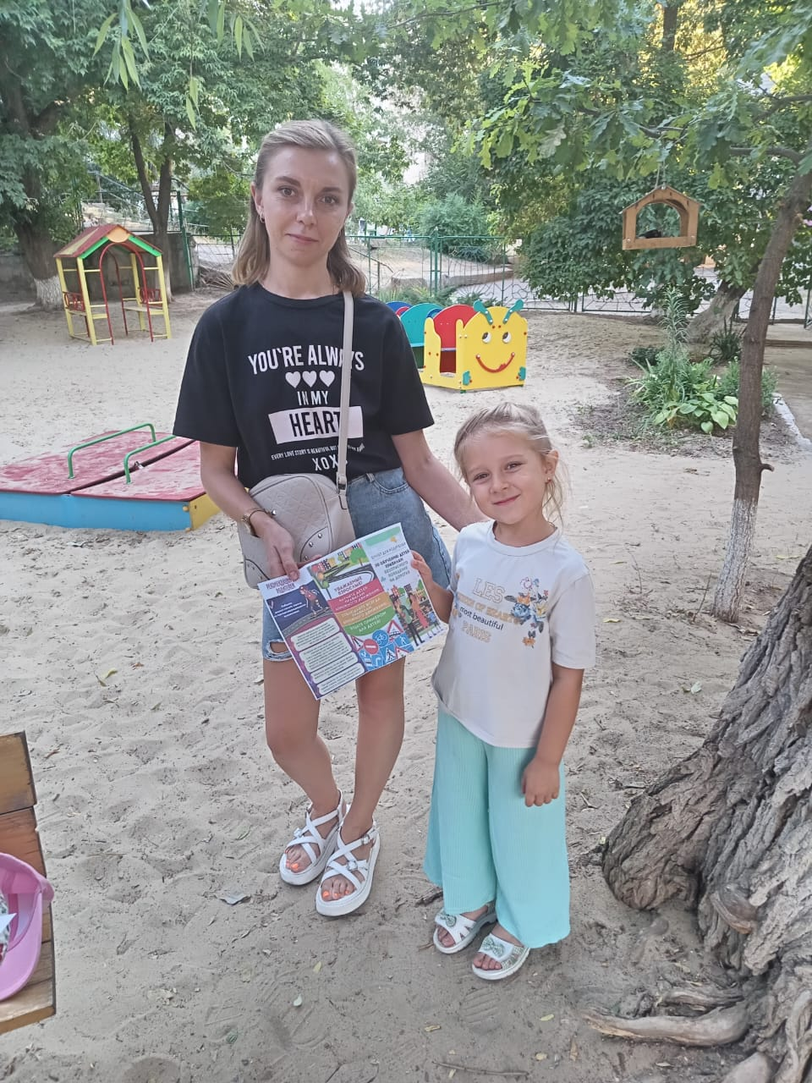

Таким образом, деятельность юных помощников инспекторов движения в детском саду приносит положительные результаты. Дети с их помощью учатся быть дисциплинированными, волонтёры-команды ЮПИД показывают положительный пример другим воспитанникам ДОО.

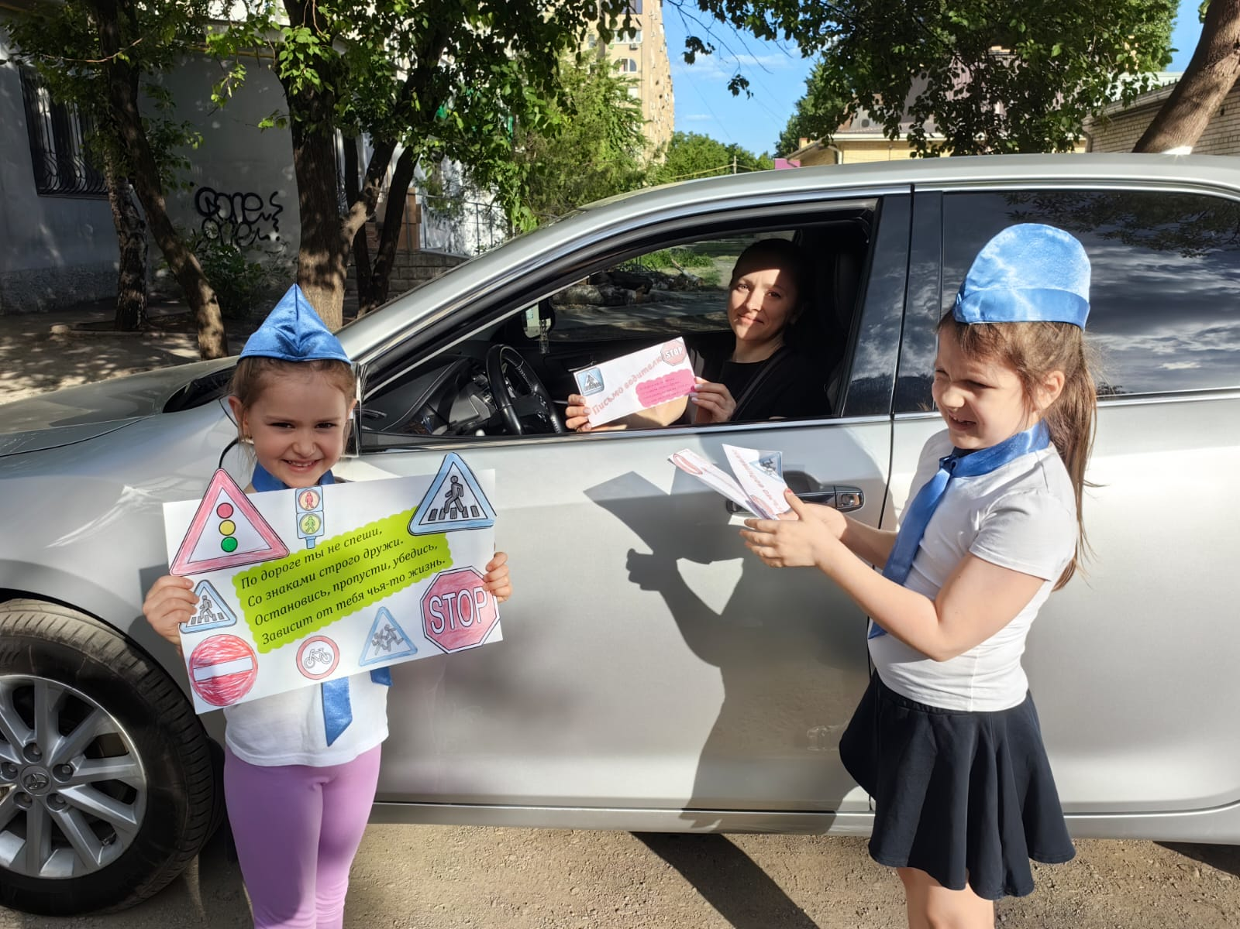

**Пусть детство будет счастливым и безопасным!!!**

**Г.Каменск-Шахтинский**

**2024г.**